一、選擇題：80分
（ ） 1.下列有關輪系值(train value)的敘述，何者正確？ (A)負的輪系值代表首輪和末輪的轉向相同 (B)複式輪系的輪系值只與首輪和末輪的齒數有關 (C)改變單式輪系的惰輪數目不會改變輪系值的絕對值 (D)複式輪系內增加一中間軸不會影響輪系值的正負號。
（ ） 2.一齒輪之齒根與其相嚙合齒輪之齒頂，兩者之徑向長度差稱為 (A)工作高度 (B)齒腹 (C)背隙 (D)間隙。
（ ） 3.汽車之差速器，其左右兩輪之轉速和，等於大齒盤轉速之 (A)0.5倍 (B)1倍 (C)2倍 (D)4倍。
（ ） 4.CNS所制定之漸開線齒輪壓力角為 (A)14.5° (B)15° (C)20° (D)22.5°。
（ ） 5.輪系中有一輪或數輪繞固定之軸迴轉，其餘各輪復繞本身亦有迴轉運動之桿臂旋轉，此種輪系為
(A)單式輪系 (B)複式輪系 (C)回歸輪系 (D)周轉輪系。
（ ） 6.模數為5 mm，齒數為30的齒輪，其工作深度為 (A)5 (B)6 (C)10 (D)30 mm。
（ ） 7.輪系值大於1的輪系是用來 (A)降低轉速 (B)增加轉速 (C)增加扭矩 (D)提高效率。
（ ） 8.常用來表示公制齒輪之輪齒大小者為 (A)外徑 (B)節圓直徑 (C)徑節 (D)模數。
（ ） 9.在周轉輪系中，所謂某輪之絕對轉速係指該輪對於 (A)原動軸之轉速 (B)旋臂之轉速 (C)從動軸之轉速 (D)固定軸之轉速。
（ ） 10.下列敘述何者正確？ (A)徑節愈大的齒輪，其齒形愈大 (B)徑節等於節圓直徑除以齒數 (C)周節等於齒數除以節圓直徑 (D)模數愈大的齒輪，其齒形愈大。
（ ） 11.下列何者為斜齒輪周轉輪系之應用？ (A)變速機構 (B)車床自動進刀機構 (C)汽車之差速裝置 (D)離合器。
（ ） 12.欲使多數大小不同之擺線齒輪，可以互相嚙和並交換使用，其條件除了周節必須相等外，內外滾圓大小必須
(A)內滾圓比外滾圓直徑大 (B)內滾圓比外滾圓直徑小 (C)內外滾圓只要直徑不相同即可 (D)一輪齒面之外滾圓與他輪齒腹之內滾圓直徑相同。
（ ） 13.在複式輪系中，中間軸如為偶數時，則首輪與末輪的轉向 (A)相同 (B)相反 (C)不一定 (D)無關。
（ ） 14.齒輪壓力角的定義是 (A)作用線與連心線夾角 (B)接觸線與連心線夾角 (C)作用線與節圓公切線夾角 (D)連心線與節圓公切線夾角。
（ ） 15.單式斜齒輪周轉輪系，如左右兩個斜齒輪之齒數相等，則其輪系值必為 (A)＋1 (B)－1 (C)＋2 (D)－2。
（ ） 16.雙線蝸桿與50齒之蝸輪嚙合，若蝸輪以10 rpm之角速度迴轉，則蝸桿的轉速為 (A)250 (B)300 (C)500 (D)1000 rpm。
（ ） 17.有一對兩軸平行之外接螺旋齒輪，已知主動輪之螺旋方向為右旋，螺旋角為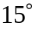，則其被動輪之螺旋方向及螺旋角為多少度？ (A)右旋 (B)左旋 (C)右旋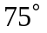 (D)左旋。
（ ） 18.一對擺線齒輪互相接觸傳動，兩輪節圓間為何種接觸情形？ (A)滾動接觸 (B)滑動接觸 (C)滾動中帶有滑動 (D)滑動中帶有滾動。
（ ） 19.太陽行星輪系裝置中，活塞每往復一次，曲柄軸迴轉 (A)1次 (B)2次 (C)3次 (D)4次。
（ ） 20.當齒輪之節圓直徑變成無限大時，即成為 (A)冠狀齒輪 (B)齒條 (C)戟齒輪 (D)蝸桿。
（ ） 21.A、B兩嚙合之正齒輪，A之齒數為50，B之齒數為30，若A之轉速為180 rpm，則B之轉速為 (A)108 (B)300 (C)540 (D)720 rpm。
（ ） 22.下列何者非消除漸開線齒輪干涉的方法？ (A)採用短齒制 (B)減少壓力角 (C)齒腹內凹 (D)增大中心距。
（ ） 23.在齒輪輪系中，採用下列何者可以改變從動輪之轉向？ (A)導輪 (B)張力輪 (C)惰輪 (D)摩擦輪。
（ ） 24.一齒輪模數為4，齒數20齒，壓力角20°，則基圓直徑為多少mm？ (A)80sin20° (B)20cos20° (C)80cos20° (D)20sin25°。
（ ） 25.一滾圓在一導圓之外緣上滾動，其圓周上一點的軌跡稱為 (A)正擺線 (B)外擺線 (C)內擺線 (D)漸開線。
（ ） 26.如圖所示之輪系，A輪100齒，B輪50齒，C輪125齒，D輪25齒，若A輪是主動輪，D輪是從動輪，則輪系值為 (A)1/10 (B)1 (C)10 (D)20。
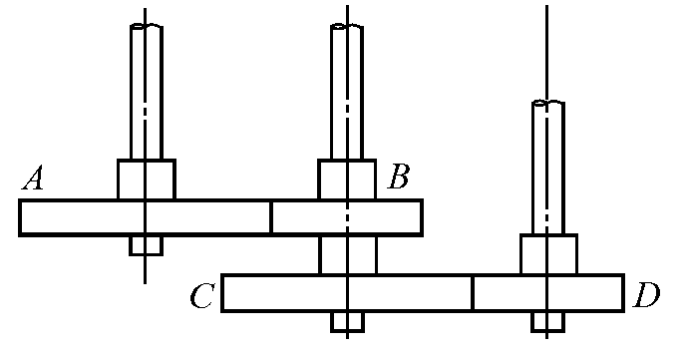
（ ） 27.A、B、C與D四個齒輪依序構成一個單式輪系，齒數分別為50、60、80與100，若A為首輪，D為末輪，則其輪系值為？ (A)1 (B)2 (C)－3 (D)－1/2。
（ ） 28.如圖為一將動力由軸1傳至軸4之齒輪系，請問它是一(A)變換轉向機構 (B)變換轉速機構 (C)變換進給機構 (D)以上皆非。
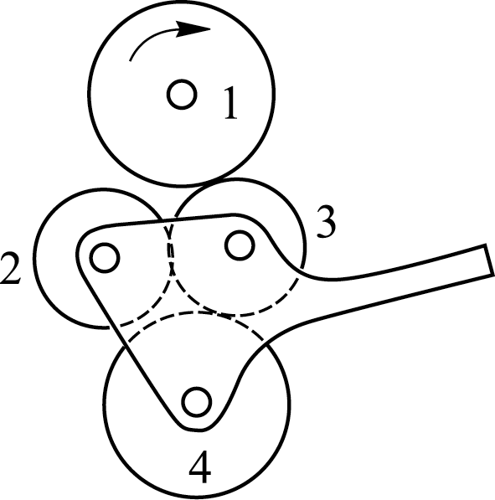
（ ） 29.已知一輪系之輪系值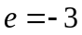，若末輪之轉速為順時針方向120 rpm，則首輪之轉向及轉速為多少rpm？
(A)順時針方向40 rpm (B)逆時針方向40 rpm (C)順時針方向360 rpm (D)逆時針方向360 rpm。
（ ） 30.如圖所示，回歸輪系設計，若兩對齒輪模數相同，齒數T_{A} = 48、T_{B} = 15、T_{D} = 45，則T_{C}為多少齒？(A)12 (B)18 (C)32 (D)62。
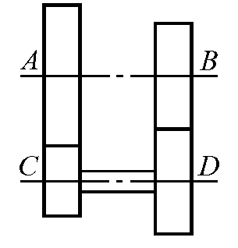
二、計算題：40分。(每題8分，需要有計算過程才給分)
1.如圖所示之周轉輪系，A為80齒，B為40齒，旋臂C每分鐘順時針3轉(N_{C}＝＋3 rpm)，A輪每分鐘逆時針2轉(N_{A}＝－2 rpm)，則B輪之轉速為？
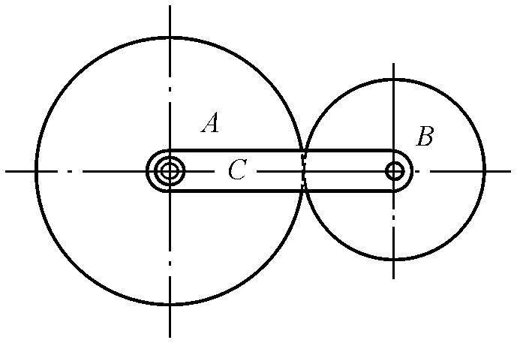
2.如圖所示之起重機輪系，其齒輪A、B、C與D齒數標示於圖中，已知其曲柄K半徑R為400 mm，捲筒直徑d為250 mm，若在曲柄上施力F = 150 N，且不計摩擦損耗下，則能吊起重量W為多少N？
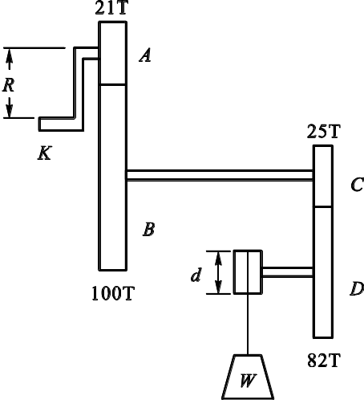
3.如圖所示，A輪為100齒，B輪為50齒，C輪直徑300 mm，D輪直徑100 mm，若A輪以50 rpm順時針迴轉，則D輪為？
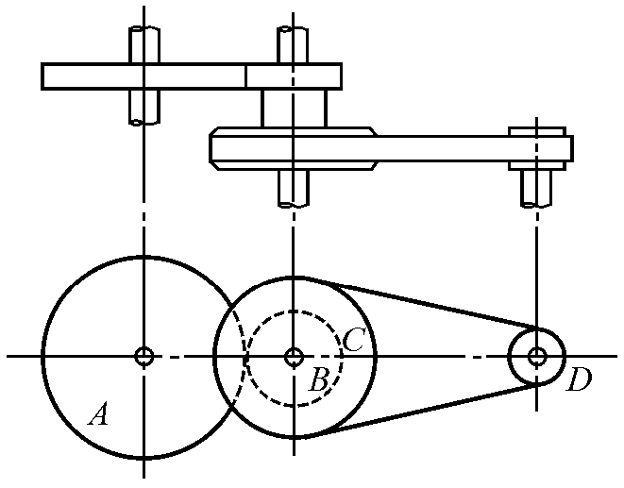
4.兩正齒輪嚙合，轉向相同，齒數分別為45齒及60齒，其周節為6.28 mm，則兩軸之中心距為？

5.如圖所示之齒輪系，若A軸轉速25 rpm(順時針)，則B軸轉速為若干？
